Estrutura do Robô

O Robô é composto de dois cérebros, um em cada lateral. Também de uma porta traseira para deixar os aliens na arena. Fora isso, possui uma garra dianteira que, com auxílio de uma peça de engrenagem, pode pegar o alien e levá-lo para o interior do robô.

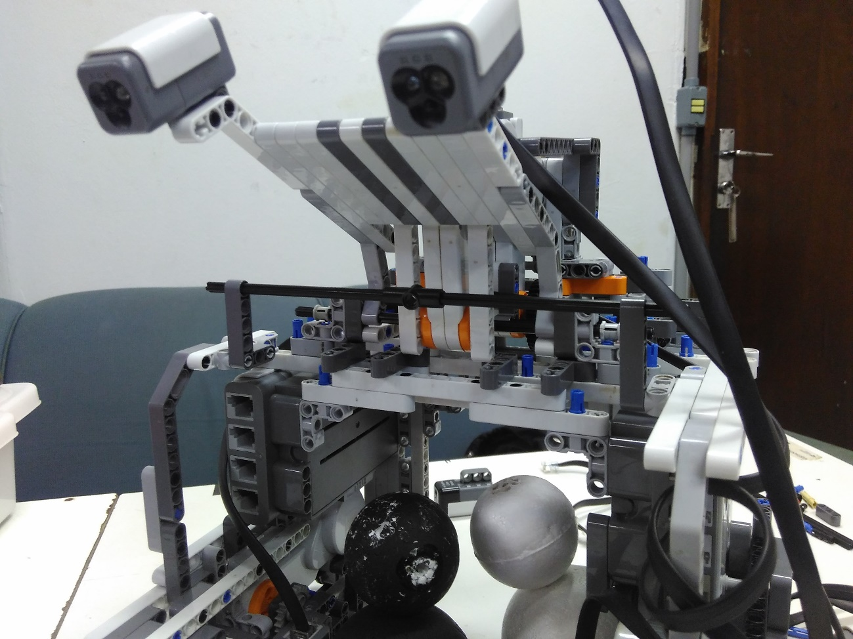

Motores:

Tem dois motores na parte inferior ligado à esteiras, um em cima do robô que atua na porta traseira e um na parte frontal pra controlar a garra dianteira. Um quarto motor está localizado em cima do robô com a intenção de abaixar e subir um braço com dois sensores RGBs na ponta.

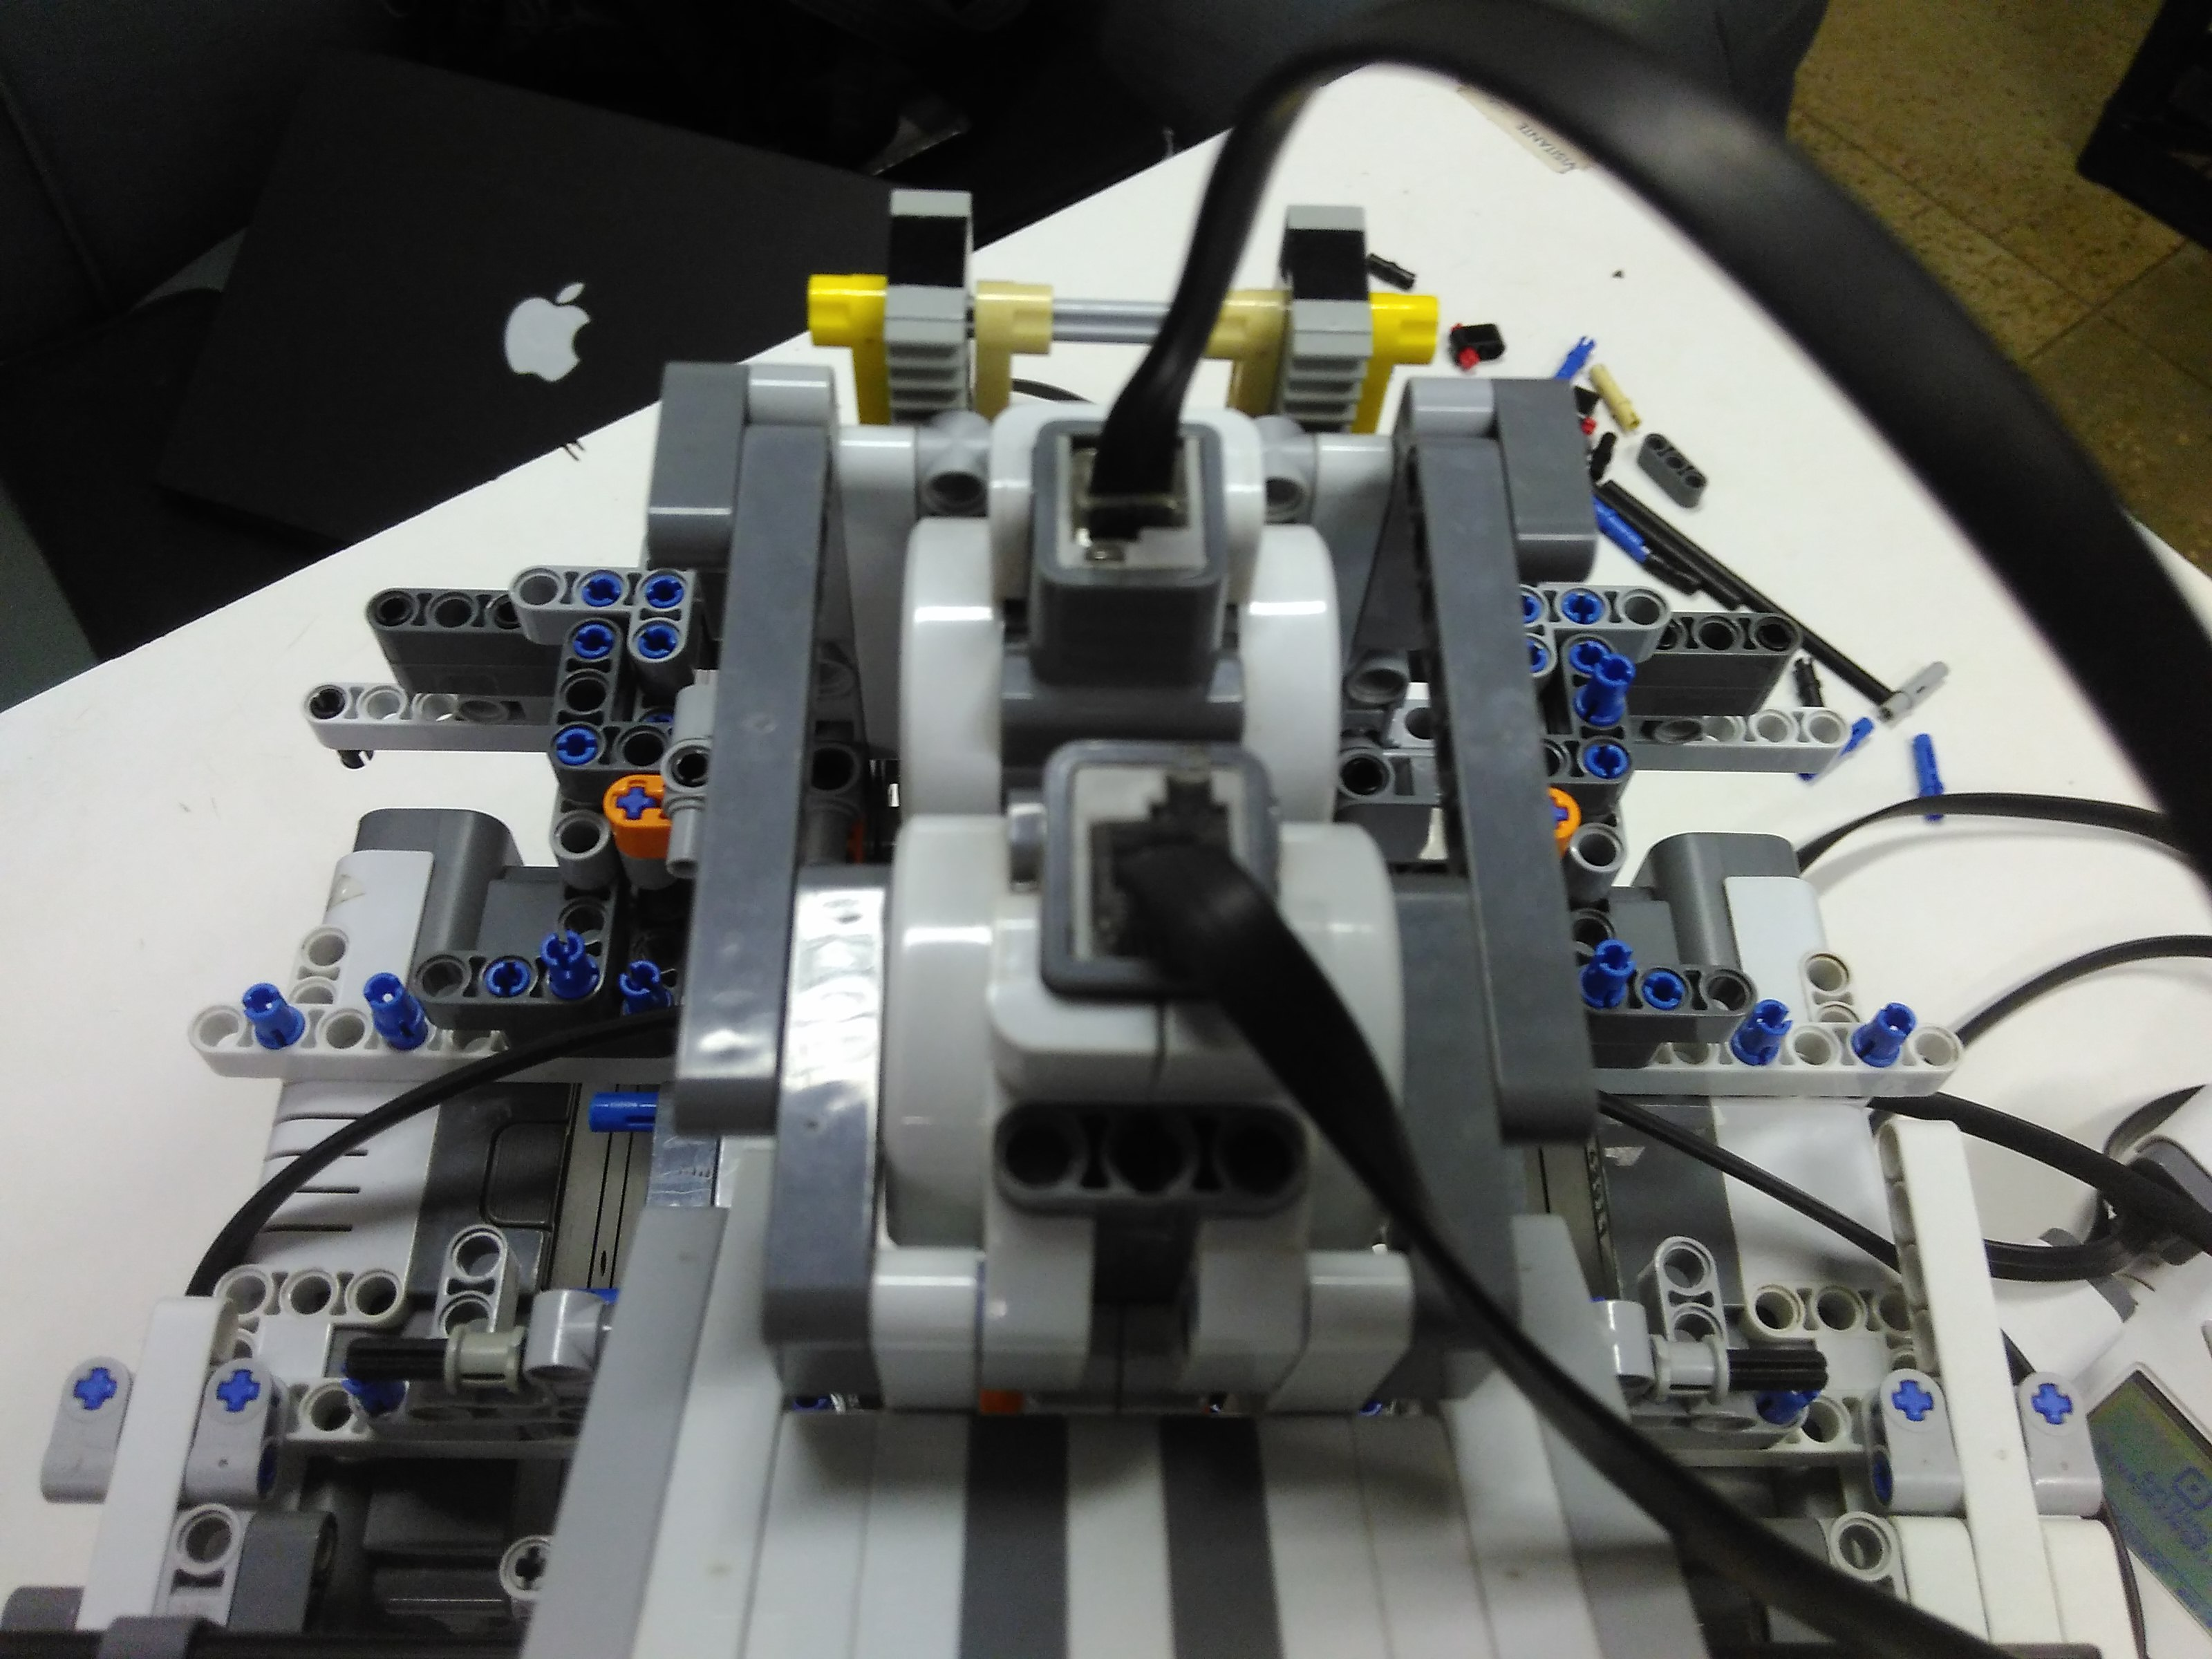

Sensores:

Possui dois sensores de cor na base do robô para identificar a cor da arena, dois ultrassons nas laterais pra impedir colisões com a parede.